
Vilniaus miesto savivaldybės 2021 metų Ekologinio švietimo programa

Programa patvirtinta Vilniaus miesto savivaldybės administracijos direktoriaus 2021 m. birželio mėn. 2 d. įsakymu Nr. 30-1487/21

Projektas „Kita forma. Draugų dirbtuvės“

Vykdytojas VšĮ RV agentūra
Projekto vadovė Vaida Griškevičienė

Organizuotos ir pravestos 6 paskaitos ir 6 kūrybinės dirbtuvės (praktikumai) tvaraus vartojimo tema.
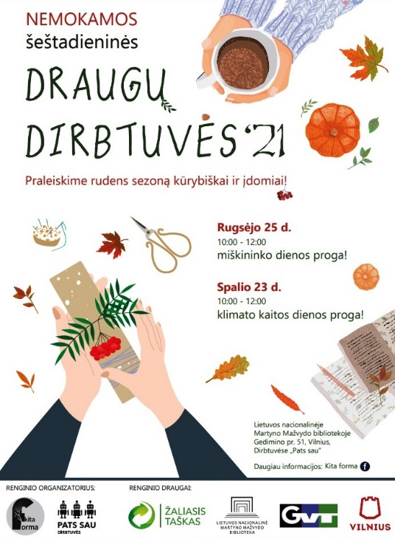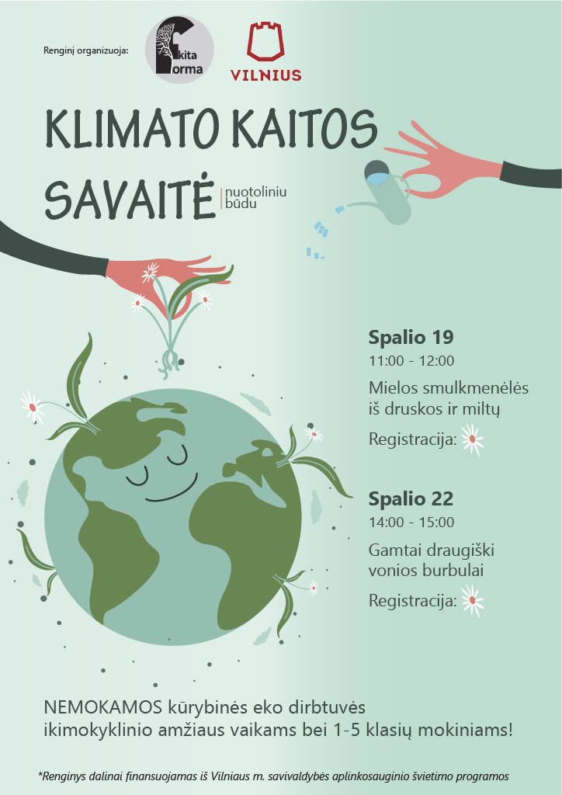
Veiklų vykdymo data, tema, veiklos apibūdinimas, trukmė ir kt.

2021-09-25. Paskaita ir praktikumas skirti Miškininko dienai minėti. Paskaitos metu aptartas miško vaidmuo gamtoje, būdai, kaip kiekvienas miesto gyventojas galėtų prisidėti prie žalesnio miesto, švaresnių parkų ir miškų, švaresnės savo aplinkos. Praktikumo metu dalyviai gamino žalią miestą lėkštėje, edukacijoje naudotos antrinės žaliavos. Peržiūrų 800. Edukacijos trukmė – 3 akad. val., dalyvavo 3 lektoriai. Nuoroda:https://www.facebook.com/384002198392146/posts/4202397313219263/
Kvietimas: https://drive.google.com/file/d/1Ag8eC4bBm5O2v9TLR6j_FDQ0X30nQVBl/view?usp=sharing.

2021-10-23. Paskaita ir praktikumas skirti klimato kaitos dienai minėti. Paskaitos metu kalbėta apie klimato kaitą, jos apraiškas ir poveikį mūsų kasdieniniam gyvenimui, buičiai ir visai planetai.
Kūrybinių dirbtuvių metu gamintas atšvaitas iš antrinių žaliavų.
Dalyvavo: 12 dalyvių gyvai (online 6 šeimos)
Edukacijos trukmė – 3 akad. val., vedė 3 lektoriai (vyko hibridiniu būdu, online tesiogiai ir gyvai). Kvietimas: https://drive.google.com/file/d/1Ag8eC4bBm5O2v9TLR6j_FDQ0X30nQVBl/view?usp=sharing.

2021-11-13. Paskaita-kūrybinės dirbtuvės „Kalėdinių žaisliukų gamyba“. Paskaitos metu kalbėta apie vartotojiškumo priežastis, pasekmes ir sprendimo būdus. Remiantis tradicijomis aptarta, kokie buvo tradiciniai kalėdiniai žaisliukai ir kaip galima patiems pasigaminti gamtai draugiškus kalėdinius žaisliukus. Kūrybinių dirbtuvių metu gaminami kalėdiniai žaisliukai iš antrinių žaliavų.
Dalyvavo: 15 dalyvių, online (8 šeimos)
Edukacijos trukmė – 3 akad. val., vedė 3 lektoriai (vyko hibridiniu būdu, online tesiogiai ir gyvai). Kvietimas: https://drive.google.com/file/d/1f1Rdpkw16Fjd1Ez-HEG0B5ru8cSBbBz5/view?usp=sharing.

2021-11-20. Paskaita-kūrybinės dirbtuvės „Kalėdinio vainiko gamyba“. Paskaitos metu kalbėta apie vartotojiškumo priežastis, pasekmes ir sprendimo būdus, aptarti tradiciniai kalėdiniai namų puošybos būdai, aptartas vainiko, kaip gyvybės simbolio, vaidmuo prieškalėdiniame laikotarpyje. Remiantis tradicijomis kalėdinis vainikas gamintas naudojant gamtines bei antrines žaliavas, vengiant nereikalingo pirkimo bei siekiant mažinti vartojimą ir iš to susidarančių atliekų kiekį. Dalyvavo – 13 dalyvių (online 5 šeimos).
Edukacijos trukmė – 3 akad. val., vedė 3 lektoriai (vyko hibridiniu būdu, online tesiogiai ir gyvai). Kvietimas: https://drive.google.com/file/d/1f1Rdpkw16Fjd1Ez-HEG0B5ru8cSBbBz5/view?usp=sharing.

2021-11-27. Paskaita-kūrybinės dirbtuvės „Advento kalendoriaus iš antrinių žaliavų gamyba“. Paskaitos metu aptartas tradicinis advento vaidmuo, kaip ramybės ir susikaupimo laikotarpis, šiuolaikinio žmogaus požiūris į advento laikotarpį – kaip laiką, skirtą pirkti dovanas, skubėjimo, darbų užbaigimo laikotarpį, tokiu būdu nesąmoningai tampant vartotoju. Kūrybinių dirbtuvių metu gamintas šiandien itin aktualus vaikams objektas – advento kalendorius, pabrėžiant, kad jį galime pasigaminti iš namuose esančių popieriaus, tekstilės atliekų – taip nesumažinant savo poreikių ir nekenkiant aplinkai bei gamtai. Dalyvavo – 15 dalyvių (online 10 šeimų). Edukacijos trukmė – 3 akad. val., vedė 3 lektoriai (vyko hibridiniu būdu, online tesiogiai ir gyvai). Renginio įrašą žiūrėkite čia: https://www.youtube.com/watch?v=edcPmOGVosw&t=4s .

2021-12-04. Paskaita-kūrybinės dirbtuvės „Kalėdinė dovanėlė“. Paskaitos metu aptartas kalėdų vaidmuo mūsų gyvenime, bei tai, kad dovanos nėra susijusios su kalėdomis. Aptarta „juodojo penktadienio“ ir iš to kylančio perdėto ir nereikalingo pirkimo problema, kuri yra viena pagrindinių didelio masto atliekų susidarymo priežaščių. Pasiūlyti būdai, kokias dovanas Kalėdų šventei galima pasigaminti patiems, naudojant namuose turimas priemones, maisto produkais bei žaliavomis. Kūrybinių dirbtuvių metu išbandytas gamtai draugiškos dovanos gamybos būdas – iš antrinių žaliavų bei namuose randamų medžiagų gaminti vonios druskų burbulai bei maišelis jiems susidėti.
Dalyvių skaičius: 40 dalyvių. Edukacijos trukmė 3 akad. val., vedė 3 lektoriai (vyko hibridiniu būdu, online tesiogiai ir gyvai). Renginio įrašą žiūrėkite čia: https://www.youtube.com/watch?v=4CCDfdWdEOc .
